ДОДАТОК №2

Технічна специфікація
Код ДК 021-2015 (CPV) 39180000-7 - Лабораторні меблі (Лабораторний стіл (код НК 024:2023: 15897 - Лабораторний стелаж)

- Товар, запропонований Учасником, повинен бути новим і таким, що не був у використанні та гарантійний термін (строк) експлуатації повинен становити не менше 18 місяців.
На підтвердження Учасник повинен надати лист у довільний формі в якому зазначити, що запропонований Товар є новим і таким, що не був у використанні і за допомогою цього Товару не проводились демонстраційні заходи. А також в цьому листі зазначити, що гарантійний термін (строк) експлуатації запропонованого Учасником Товару становить не менше 18 місяців.
- Учасник повинен підтвердити можливість поставки запропонованого ним Товару, у кількості та в терміни, визначені цією Документацією та пропозицією Учасника.
Лист повинен включати в себе: назву Учасника, номер оголошення, що оприлюднене на веб-порталі Уповноваженого органу, назву предмета закупівлі відповідно до оголошення про проведення процедури закупівлі, а також гарантії щодо терміну гарантійного обслуговування.
- Запропонований товар, має бути в наявності, термін постачання, один робочий день з дня заявки Замовника, надати гарантійний лист.
- Учасники закупівлі повинні надати у складі пропозицій інформацію та документи, які підтверджують відповідність пропозиції учасника технічним, якісним, кількісним та іншим вимогам до предмета закупівлі, установленим замовником.
Підтвердження відповідності технічних характеристик, запропонованого Учасником товару, надається Учасником за підписом та печаткою (у разі наявності) у формі заповнених таблиць, що наведені нижче:
Кількісні характеристики :
№ з/п | код  ДК 021:2015 | Найменування товару | Од. виміру | Кількість
1 | 39180000-7 - Лабораторні меблі | Стіл лабораторний (ДхШхВ)  ( 1500*894*750мм) | шт | 1

- Стіл лабораторний ( 1500*894*750мм)
1. Загальні вимоги
1.1 | Гарантійний термін експлуатації обладнання з моменту введення в експлуатацію | 18 місяців
1.2 | Термін служби виробу | Не менше 10 років
1.3 | Паспорт або інструкція користувача з зображеннями виробу з різних боків | Надати копію
2. Технічні характеристики
2.1 | Довжина | 1500 мм
2.2 | Ширина | 894 мм
2.3 | Висота | 750 мм
2.4 | Стільниця вологостійка товщина | 38мм
2.5 | Ящик | Стіл укомплектований ящиками - 2шт.
2.6 | Допустиме навантаження на стіл | Не більше 100 кг
2.7 | Допустиме навантаження на ящик | Не більше 5 кг
2.8 | Вага виробу | Не більше 50 кг
2.9 | Опис виробу  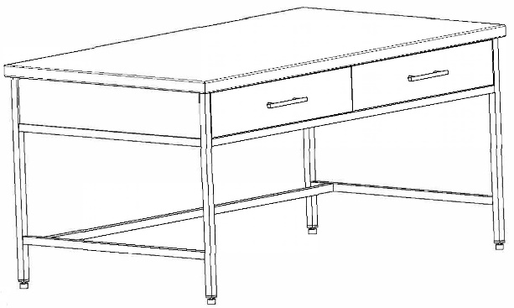 | Матеріал робочої поверхні столу: нержавіюча сталь AISI 304 - 2мм з гнутим (не приварним та без швів) бортиком по чотирьом сторонам Стільниця з деревостружкової плити завтовшки 38 мм.  Для компенсації нерівностей підлоги в каркасі повинні бути передбачені регульовані опори (0-30 мм)  Ящики повинні мати 4 шт. телескопічних напрямних, довжина 500мм  В основі стола повинен бути не розбірний каркас, виготовлений зі сталевих прямокутних труб (перетином 25х25х2 мм) пофарбованих епоксі-поліефірною порошковою фарбою сірого кольору

Кількісні характеристики :
№ з/п | код  ДК 021:2015 | Найменування товару | Од. виміру | Кількість
1 | 39180000-7 - Лабораторні меблі | Стіл лабораторний (ДхШхВ)  ( 2000*900*921мм) | шт | 4

- Стіл лабораторний ( 2000*900*921мм)
1. Загальні вимоги
1.1 | Гарантійний термін експлуатації обладнання з моменту введення в експлуатацію | 18 місяців
1.2 | Термін служби виробу | Не менше 10 років
1.3 | Паспорт або інструкція користувача з зображеннями виробу з різних боків | Надати копію
2. Технічні характеристики
2.1 | Довжина | 2000 мм
2.2 | Ширина | 900 мм
2.3 | Висота | 921 мм
2.4 | Стільниця вологостійка товщина | 38мм
2.5 | Ящик | Стіл укомплектований ящиками - 3шт.
2.6 | Допустиме навантаження на стіл | Не більше 100 кг
2.7 | Допустиме навантаження на ящик | Не більше 5 кг
2.8 | Вага виробу | Не більше 50 кг
2.9 | Опис виробу  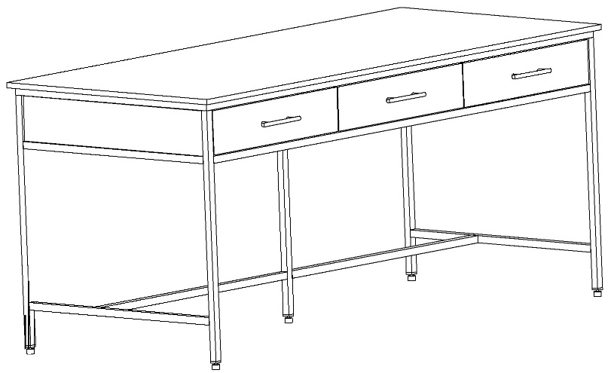 | Матеріал робочої поверхні столу: нержавіюча сталь AISI 304 - 2мм з гнутим (не приварним та без швів) бортиком по чотирьом сторонам Стільниця з деревостружкової плити завтовшки 38 мм.  Для компенсації нерівностей підлоги в каркасі повинні бути передбачені регульовані опори (0-30 мм)  Ящики повинні мати 6 шт. телескопічних напрямних, довжина 500мм  В основі стола повинен бути не розбірний каркас, виготовлений зі сталевих прямокутних труб (перетином 25х25х2 мм) пофарбованих епоксі-поліефірною порошковою фарбою сірого кольору
Кількісні характеристики :
№ з/п | код  ДК 021:2015 | Найменування товару | Од. виміру | Кількість
1 | 39180000-7 - Лабораторні меблі | Стіл лабораторний (ДхШхВ)  ( 1900*1850*922мм) | шт | 1

- Стіл лабораторний (1900*1850*922мм)
1. Загальні вимоги
1.1 | Гарантійний термін експлуатації обладнання з моменту введення в експлуатацію | 18 місяців
1.2 | Термін служби виробу | Не менше 10 років
1.3 | Паспорт або інструкція користувача з зображеннями виробу з різних боків | Надати копію
2. Технічні характеристики
2.1 | Довжина | 1900 мм
2.2 | Ширина | 1850 мм
2.3 | Висота | 922 мм
2.4 | Стільниця вологостійка товщина | 38мм
2.5 | Ящик | Стіл укомплектований ящиком - 1шт.
2.6 | Допустиме навантаження на стіл | Не більше 100 кг
2.7 | Допустиме навантаження на ящик | Не більше 5 кг
2.8 | Вага виробу | Не більше 60 кг
2.9 | Опис виробу  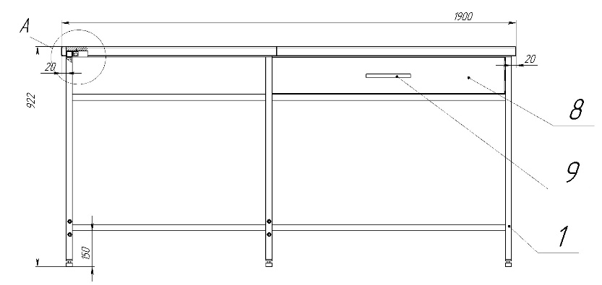  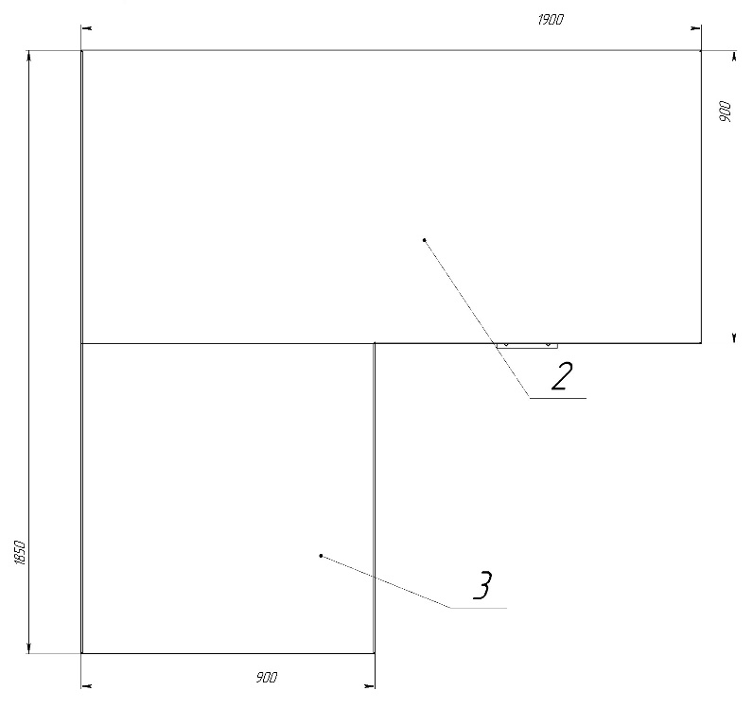 | Матеріал робочої поверхні столу: нержавіюча сталь AISI 304 - 2мм з гнутим (не приварним та без швів) бортиком по чотирьом сторонам Стільниця з деревостружкової плити завтовшки 38 мм.  Для компенсації нерівностей підлоги в каркасі повинні бути передбачені регульовані опори (0-30 мм)  Ящик повинен мати 2 шт. телескопічних напрямних, довжина 500мм  В основі стола повинен бути не розбірний каркас, виготовлений зі сталевих прямокутних труб (перетином 25х25х2 мм) пофарбованих епоксі-поліефірною порошковою фарбою сірого кольору

* Якщо в технічній специфікації міститься посилання на конкретні марку чи виробника або на конкретний процес, що характеризує продукт чи послугу певного суб’єкта господарювання, чи на торгові марки, патенти, типи або конкретне місце походження чи спосіб виробництва, то слід розуміти у значені «або еквівалент».
**В зв’язку із збройною агресією Росії проти України товари російського, білоруського та Ісламської Республіки Іран виробництва Замовником розглядатись не будуть!!!!
Обґрунтування необхідності закупівлі даного розміру та виду товару - замовник здійснює закупівлю даного виду товару, оскільки вони за своїми якісними та технічними характеристиками найбільше відповідають потребам та вимогам замовника.

